Dokumentacija PetShop – ASP projekat

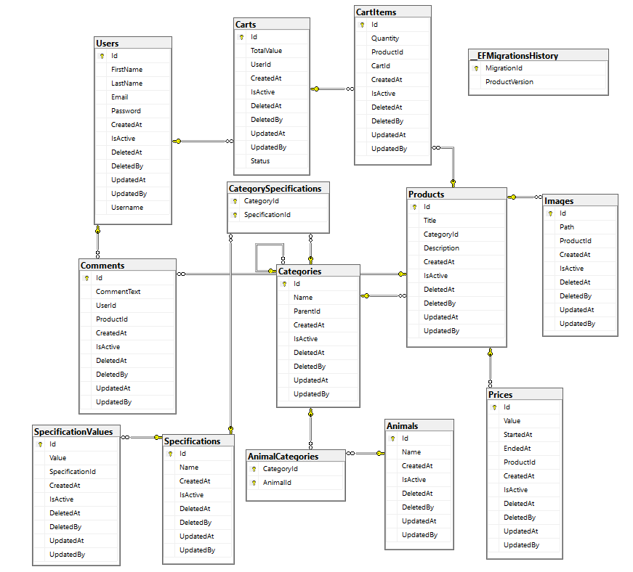

Tema projekta je prodavnica. Sistem omogućava korisniku anonimnom korisniku da pretražuje proizvode, kategorije, nazive životinja i da se registruje na sistem. Korisnik sa ulogom admina ima dodeljene sve slučaje korišćenja. Kredencijali za generisanje tokena i logovanje na sistem kao admin su: [pera.peric@gmail.com](mailto:pera.peric@gmail.com), lozinka: Pera123!. Korisnik moze da ubacuje proizvode u korpu, kao I da izbacuje neki proizvod koji više ne želi, a i da obrise celu korpu ukoliko ne želi ni jedan proizvod. Obezbeđeno je da korisnik može da menja samo svoju korpu, samo svoje podatke (ime, prezime, mejl, lozinku, username) i ako ih promeni to se obavlja uz uslov da takav username ili email već ne postoje u bazi. Prilikom kreiranja proizvoda, admin može da unese naslov, opis, id kategorije, cenu i da upload-uje sliku koja se upisuje u bazu i u wwwroute folder. Ukoliko korisnik želi da kupi proizvode iz korpe, simulira se kupovina popunjavanjem kolone Status=”Kupljeno” I postavljanje kolone IsActive na false.